中３ 夏期講習生募集中！



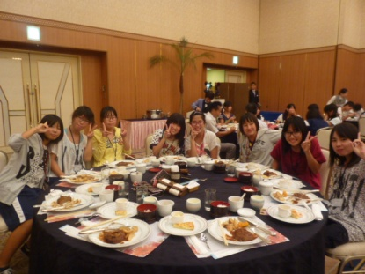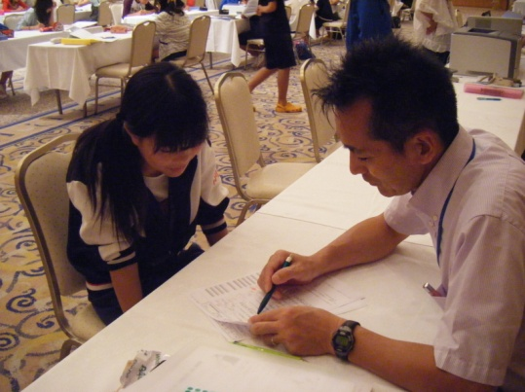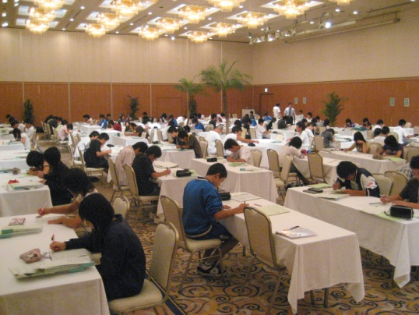

保護者の方の声

**帰宅後の表情から、「３日間の合宿をやりきったんだ」という自信がうかがえました。**

**集中力や最後までやり抜く事の大切さなど、３日間の合宿で得たものは大きかったと思います。**

・日時 ： ８月２０日（木）～２２日（土）

・会場 ： 浜名湖ロイヤルホテル

・夏休みの学習の締めくくりとして有意義な学習ができます。

Ｈ２７年度公立高校入試合格実績

**磐田北・磐田西・磐田農業・浜松工業・浜松商業　他**

小５～中２ 夏期講習生募集中！

進学予備校 鴻学館

弱点対策には夏休みが絶好のチャンスです！

小５・小６

日　　程：７月３１日(金)～８月２５日(火)

　　　　　 1日2時限×6日

時　　間：午後5：30～7：00

指導教科：算数(6時限)・国語,英語(各3時限)

受 講 料：6,500円(税込)

中１・中２

日 程：８月３日(月)～８月１９日(水)

　　　 1日3時限×4日

時 間：午後7：30～9：45

指導教科：英語,数学(各4時限)

　　　　　理科,社会(各2時限)

受 講 料：6,500円(税込)

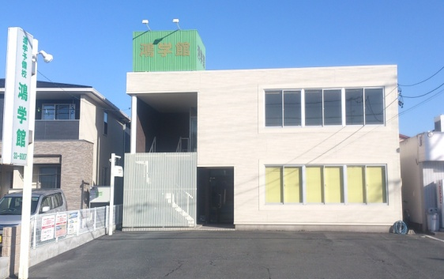

期末テスト結果速報

**全学年　中学校平均＋35点以上達成！**

小５～中２　夏期講習説明会

7月11日(土)・18日(土)・25日(土) 午後6:30～7:15

お申し込み・お問い合せ

**進学予備校 鴻学館**

**☎0538-33-6007**

**〒438-0057　磐田市千手堂888-1**

**受付時間 / 午後5時～午後10時**